Информационный материал по капитальному ремонту
16.07.2015
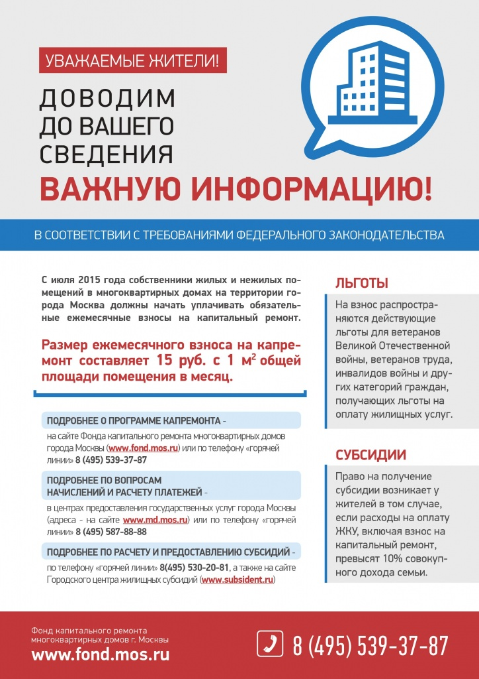

Адрес страницы: http://molzhaninovskiy.mos.ru/overhaul/detail/2011786.html
Управа района Молжаниновский города Москвы

